COMUNICAÇÃO INSTITUCIONAL EM TURISMO: EXPERIÊNCIAS, PERSPECTIVAS E DESAFIOS

LEITE, A. F. R. andressa.leite@ufnt.edu.br. UFNT e PROFNIT UFT.
DA COSTA E SILVA, C. C. G. cayo.silva@ufnt.edu.br. PPGEO UFNT.
MELO, N. A.R. nathalia.melo@ufnt.edu.br Turismo UFNT
FERREIRA, L. L. A. lorranelopesaraujo@gmail.com. UNITINS
DE SOUZA, D. M. B. dulcileiamarilia5@gmail.com . ACAPPM
DE OLIVEIRA, M. S. marcilene.oliveira@ufnt.edu.br. Turismo UFNT.

RESUMO: O presente estudo tem como objetivo central apresentar uma análise sobre o Projeto Integrado intitulado Comunicatur desenvolvido no âmbito do Programa Institucional Alvorecer UFNT, em sua quarta edição, apresentando alguns dos trabalhos desenvolvidos, em parceria com outras instituições, empreendedores, e coleaboradores de atuação. O trabalho em questão apresenta uma compreensão correlacional entre ações extensionistas, de ensino e pesquisa científica, no âmbito do Ensino Superior no Brasil. Para tanto, foram identificados os objetivos específicos do projeto, correlacionando-os com as atividades propostas. Os pressupostos metodológicos, desse estudo, se apresentam de natureza descritiva e exploratória, com abordagem qualitativa de dados. Como resultado preliminar, oberva-se que, o Comunicatur utiliza metodologias ativas de participação, com atividades interativas e interligadas em ensino, pesquisa, extensão, e inovação, proporcionando aos seus partícipes, e docentes colaboradores e convidados, a vivência prática e científica. Além disso, em sua mais recente edição, o projeto integrado tem incluído o empreendedorismo e a incubação de empresas, via PROFNIT UFT, em seu escopo de atuação, reverberando em discussões e estudos acerca da temática.

PALAVRAS-CHAVE: Educação. Comunicação. Parcerias.

INTRODUÇÃO
O trabalho apresenta como objetivo central, analisar de que forma, o Projeto integrado intitulado Comunicatur vinculado ao Curso Superior de Tecnologia em Gestão de Turismo e contemplado no Programa Institucional Alvorecer da Universidade Federal do Norte do Tocantins, desenvolve ações, atividades, eventos, pesquisas e parcerias no âmbito do ensino, pesquisa, extensão universitária, e inovação, trabalhando a atividade turística de forma plural, contemporânea, e além muros universitários. A área de atuação dos parceiros e projetos adjacentes, apoiados e veiculados via Comunicatur estão localizados em quatro municípios do Estado do Tocantins, a saber: Araguaína, Babaçulândia, Wanderlândia, Muricilândia, Arapoema, e Mateiros, conforme se apresenta a figura 1 a seguir:
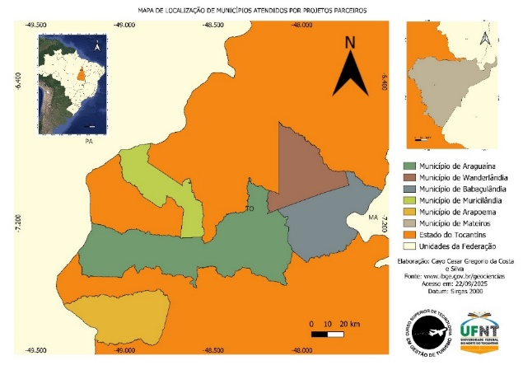
Figura 1 – Mapa de localização dos municípios atendidos
Fonte: Produzido por Da Costa e Silva (2025)
É válido destacar que, o projeto em análise, em sua 4ª edição, foi desenvolvido no meio acadêmico e social, agregando novos parceiros e arranjos institucionais, que trouxeram diferentes olhares e perspectivas ao desenvolvimento turístico no Estado do Tocantins, sendo os principais projetos contemplados, os apresentados no Quadro 1, a seguir:
Monitor ComunicaTUR OU Colaborador | Projeto/Atividade | Área de Atuação | Instituição/Parceria
Andressa Ramalho | Programa de Desenvolvimento Turístico | Babaçulândia-TO | IFTO
Cayo Cesar Costa | Geotecnologias aplicadas ao ordenamento territorial do povoado Xamberlândia, em Wanderlândia-Tocantins | Wanderlândia-TO | PPGEO UFNT
Vânia Freires Maranhão | Liderança feminina no Modal Rodoviário em Turismo | Araguaína-TO | JV Turismo e Curso de Turismo UFNT
Lorrane Lopes | Sustentabilidade e Recursos Hidricos | Arapoema-TO | UNITINS
Dulcileia de Souza | Associação Comunitária dos Artesãos e Pequenos Produtores de Mateiros, Artesanato e Produtos do Cerrado | Parque Estadual do Jalapão | ACAPPM
Marcilene Silva | Vale dos Grandes Rios - Desafios e Oportunidades para um desenvolvimento sustentável | Araguaína-TO | Curso de Turismo UFNT
NATHALIA ALVES DOS REIS MELO | Mulheres quilombolas: memórias e historicidade | Muricilândia-TO | Comunidade Quilombola Dona Juscelina e Curso de Turismo UFNT
Quadro 1 – Projetos parceiros e pesquisadores
Fonte: Dados da pesquisa (2025)

METODOLOGIA
O estudo se caracteriza, quanto aos objetivos da pesquisa, como descritivo-exploratório com abordagem qualitativa de dados. Segundo Denzin (1997, p. 16), a pesquisa qualitativa é, em si mesma, um campo vasto de investigação científica, pois atravessa disciplinas, campos, autores e temas, “encontrando- se uma família interligada e complexa de termos, conceitos e suposições”. De acordo com Richardson (1989), a pesquisa qualitativa possibilita, em seu contexto de análise, ao pesquisador, um maior nível de profundidade, na compreensão do tema.

RESULTADOS E CONCLUSÕES
De acordo com Freire (1997, 0.25), “(…) ensinar não é transferir conhecimento, mas criar as possibilidades para a sua produção ou sua construção”. Nesse contexto, o projeto Comunicatur busca explorar variadas formas de interlocução entre discentes, docentes, comunidade e os seus diferentes atores, que com dinamicidade, interatividade e a transdisciplinaridade da comunicação, integram áreas do conhecimento como: turismo, comunicação social, cooperativas, tecnologia, administração, gestão, eventos, marketing, patrimônio, dentre outros (LEITE; ALEXANDRE, 2018).
Além disso, o projeto ComunicaTur se apresenta em consonância com a Lei de Diretrizes e Bases da Educação e a Resolução Nº 13 de 24 de novembro de 2006, que institui as Diretrizes Curriculares Nacionais do Curso de Graduação em Turismo. Dessa forma, o projeto em sua quarta edição, buscou atrelar novos laços acadêmicos e expandir a pesquisa de campo, através das seguintes parcerias e projetos correlatos.
3.1 Programa de Desenvolvimento Turístico – PROTUR BABAÇULÂNDIA
O Programa de desenvolvimento turístico de Babaçulândia (PROTUR) se configura, estruturalmente, como um programa desenvolvido pelo IFTO, de qualificação profissional e efetivação comercial do trade turístico, localizado no município de Babaçulândia-TO. Atualmente, Babaçulândia conta com uma orla turística advinda do lago que foi criado através da construção da barragem de Estreito (MA), de cachoeiras populares, como a Cachoeira do Jenipapo, e da Serra da Matança, onde se encontra um abrigo sob rocha utilizado pelos índios Krahô como refúgio no século XIX. Seguem as figuras 2, 3 e 4 com imagens de algumas atividades já desenvolvidas no município:
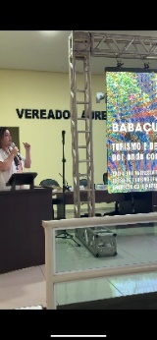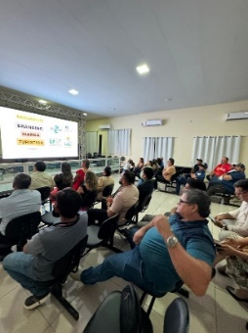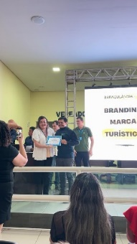
Figuras 2, 3 e 4 – Atividades desenvolvidas em Babaçulândia-TO
Fonte: Dados da pesquisa (2025)

  - Geotecnologias aplicadas ao ordenamento territorial do povoado Xamberlândia, em Wanderlândia-Tocantins
A presente pesquisa objetiva avaliar o potencial das geotecnologias, como ferramenta comunicacional para o ordenamento territorial (OREA, 2003), com foco no Povoado de Xamberlândia, no município de Wanderlândia-TO. Por meio da análise socioespacial, com ênfase em análise de imagens de satélite e dados geográficos, busca-se compreender os impactos das atividades humanas, visando subsidiar o conhecimento do território pelos atores envolvidos e a promoção da sustentabilidade e potencialidades econômicas, como a atividade turística. Seguem as figuras 5, 6 e 7 com atividades já desenvolvidas:
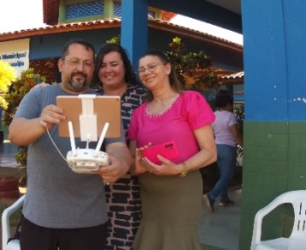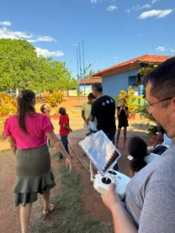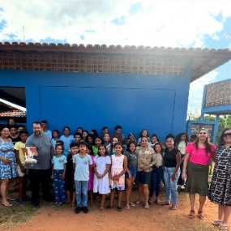
Figuras 5, 6 e 7 – Atividades desenvolvidas em Xamberlândia – Município de Wanderlândia-TO
Fonte: Dados da pesquisa (2025)
  - Liderança feminina no Modal Rodoviário em Turismo
Este tópico de estudo tem como objetivo analisar as perspectivas e desafios enfrentados por mulheres no Modal rodoviário do Setor Turístico, em Araguaína-TO. O setor de transportes se caracteriza por ser, historicamente, masculino, com desafios em relação às questões de gênero, e resistência em negociações de roteiros, parcerias e atribuições de liderança. Enquanto isso, em pesquisas anteriores, a participação de mulheres no setor aponta uma maior preocupação com a gestão da qualidade em serviços, atenção à segurança, e bem-estar dos passageiros. O comunicatur, em parceria com a UNIIAL UFNT, propuseram o I city tour de Araguaína, comandado por uma gestora feminina, conforme as figuras 8, 9,10 e 11:
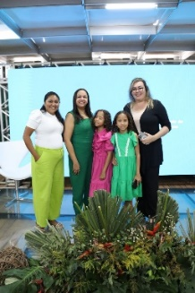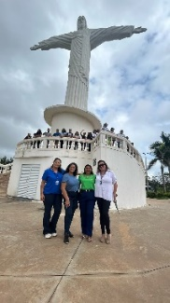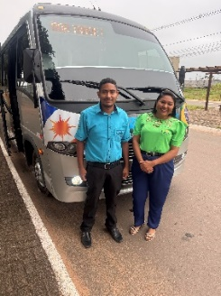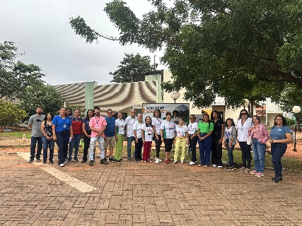
Figuras 8, 9, 10 e 11 – Atividades desenvolvidas por mulheres no setor de transportes turísticos
Fonte: Dados da pesquisa – mídia JV TURISMO e mídia ComunicaTUR (2025)
  - Sustentabilidade e Recursos Hidricos
O Projeto Extencionista Integrador intitulado “Rios voadores e água invisível - conscientização e preservação”, realiza, periodicamente, atividades de conscientização no uso dos recursos hidricos, envolvendo escolas e discentes da Universidade Estadual do Tocantins (UNITINS), no município de Arapoema. Em uma das ações, os discentes do Curso de Gestão Pública (EAD) estiveram no Colégio Municipal Ruilon Dias Carneiro, apresentando boas práticas em recursos hídricos, conforme apresenta a figura 12.
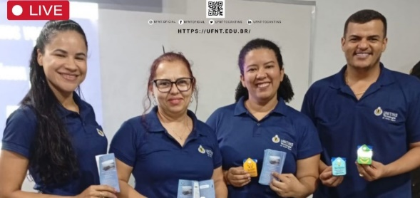
Figura 12 – Atividades desenvolvidas em Arapoema-TO
Fonte: Dados da pesquisa (2025)

  - Associação Comunitária dos Artesãos e Pequenos Produtores de Mateiros, Artesanato e Produtos do Cerrado
A Associação Comunitária dos Artesãos e Pequenos Produtores de Mateiros (ACAPPM) foi fundada em 2001, e é composta, majoritariamente, por mulheres, que tem como objetivo principal fortalecer a produção e a comercialização de produtos de seus associados, tendo como o capim dourado, a sua principal fonte de renda. O projeto articula eventos, divulgando ações extensionistas, como o Fundo de Parceria para Ecossistemas Críticos – CEPF. O CEPF é uma iniciativa conjunta da Agência Francesa de Desenvolvimento, da Conservação Internacional, da União Europeia, da Fundação Hans Wilsdorf, do Fundo Global para o Meio Ambiente, do Governo do Japão e do Banco Mundial, sendo uma meta fundamental, a garantia de que a sociedade civil esteja envolvida com a Conservação da biodiversidade (DE OLIVEIRA SERRA; NÓBREGA; DE PAULA, 2024). Seguem as figuras 13 e 14 com algumas dessas participações e articulações:
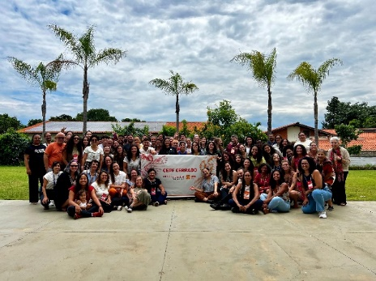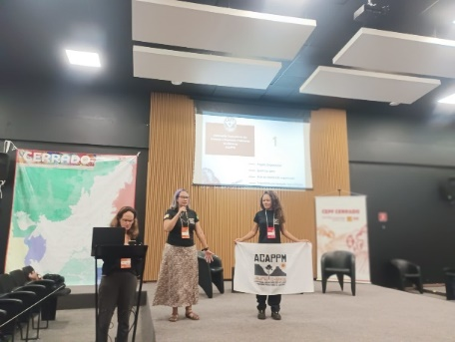
Figuras 13 e 14 – Atividades desenvolvidas pela ACAPPM
Fonte: Dados da pesquisa (2025).

  - Vale dos Grandes Rios - Desafios e Oportunidades para a sustentabilidade
A Instância de Governança IGR Vale dos Grandes Rios tem como objetivo desenvolver as potencialidades turísticas regionais e implementar ações de governança envolvendo os diferentes atores da gestão pública e privada, que viabilizem o turismo na região turística compreendida entre os seguintes municípios: Araguaína, Babaçulândia, Darcinópolis, Filadélfia, Itacajá, Pau d'Arco, Wanderlândia e Xambioá. O projeto ComunicaTUR tem atuado em diferentes frentes de apoio à IGR, através da promoção nas mídias digitais, escrita de e-books, realização de pesquisas, produção de eventos, produção de audiovisual de comunidades, dentre outros, conforme se apresentam as figuras 15 e 16, a seguir:
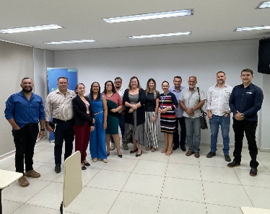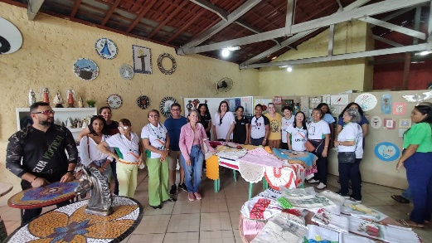
Figuras 15 e 16 – Atividades desenvolvidas pelos agentes turísticos do Vale dos Grandes Rios – Tocantins
Fonte: Dados da pesquisa (2025)
  - Mulheres quilombolas: memórias e historicidade
A Comunidade Quilombola Dona Juscelina foi criada por romeiros que vieram atrás da abundância de águas e terras livres, e no decorrer do tempo fundaram a cidade de Muricilândia-TO. A fundação da cidade se intrelaça com a história de vida de uma reconhecida líder comunitária, Dona Juscelina, lider essa que a comunidade carrega o seu nome e os seus saberes (OLIVEIRA, 2018). O comunicaTUR tem trabalho em parceria com a comunidade, especialmente na promoção de eventos, como o Festejo da Abolição, onde foi produzido um documentário disponível em: https://www.youtube.com/watch?v=KlIspGQsNyY . A seguir estão as figuras 17, 18, 19 e 20 com atividades já desenvolvidas:
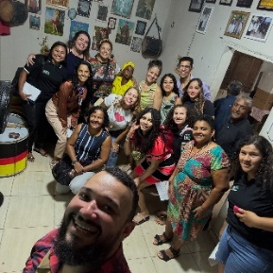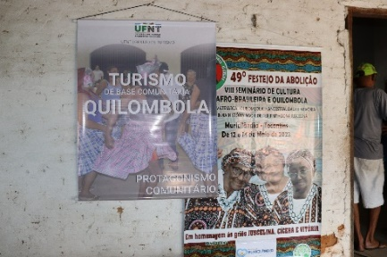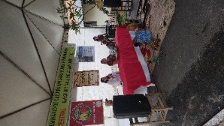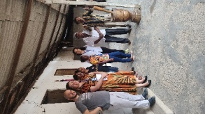
Figuras 17, 18, 19 e 20 – Atividades desenvolvidas na Comunidade Quilombola Dona Juscelina-Muricilândia/TO
Fonte: Dados da pesquisa (2025).

CONCLUSÕES
É possível concluir nesta pesquisa que, o Projeto Integrado Comunicatur – Programa Alvorecer UFNT, objeto de estudo desse trabalho, se apresenta em consonância com o ensino, pesquisa, extensão e inovação, abordando-o de forma indissociável e transdisciplinar, através dos objetivos da comunicação institucional. Outrossim, segundo as orientações dispostas na LDB, é possível concluir que, o curso de Graduação em Turismo desenvolve, a partir do comunicaTUR, como perfil desejado do graduado em turismo, capacitação e aptidão para compreender questões científicas, técnicas, sociais, econômicas e culturais.
5. FINANCIAMENTOS
O projeto teve como financiamento, duas bolsas oriundas do Programa Alvorecer PROGRAD UFNT, no valor de R$ 700,00 cada, para duas bolsistas, do Curso de Turismo.

REFERÊNCIAS

BRASIL. Conselho Nacional de Educação. Resolução CNE/CES nº 13, de 24 de novembro de 2006. Define as Diretrizes e Normas Nacionais para o Curso de Graduação em Turismo e dá outras providências. Brasília: Diário Oficial da União, 13/nov, 2006. Disponível em: <http://portal.mec.gov.br/cne/arquivos/pdf/rces13_06.pdf>. Acesso em: 19 set. 2024.

_______. [Constituição (1988)]. Constituição da República Federativa do Brasil de 1988. Brasília, DF: Presidência da República, [2016]. Disponível em: http://www.planalto.gov.br/ccivil_03/Constituicao/ Constituiçao.htm. Acesso em: 16 mar. 2022.

Denzin, N. & Lincoln, Y. O planejamento da pesquisa qualitativa. Porto Alegre: Artmed. (1997).

DE OLIVEIRA SERRA, Monique; NÓBREGA, Wilker Ricardo Mendonça; DE PAULA, Angela Teberga. Os desafios para o desenvolvimento do trabalho de associações e cooperativas de turismo em Barreirinhas MA, Brasil: notas introdutórias. Ensayos de economía, v. 34, n. 65, p. 7, 2024.

FREIRE, Paulo. Pedagogia da autonomia: saberes necessários à prática educativa.16 ed. São Paulo: Ed Paz e Terra, 1996.
LEITE, A. F. R.; ALEXANDRE, M. L. O. Ensino e Aprendizagem: Uma análise das Metodologias Aplicadas no Instituto Metrópole Digital: UFRN. EAD EM FOCO, [S.I.], v. 8, n. 1, jul. 2018. ISSN 2177-8310. 2018. Disponível em: https://eademfoco.cecierj.edu.br/index.php/Revista/article/view/684. Acesso em: 15 out. 2024.

MAZZILLI, Sueli; MACIEL, Alderlândia S. A indissociabilidade entre ensino, pesquisa e extensão: caminhos de um princípio constitucional. In: REUNIÃO ANUAL DA ANPED, 33., 2010. Caxambú. Anais... Caxambú, MG: Anped, 2010. Disponível em: <http://www.anped11.uerj.br/Indissociabilidade.pdf> . Acesso em: 17 mar. 2022.

MOROZ, Melania. Que profissional formar?: questão desafiadora para a universidade. In: SEVERINO, Antônio Joaquim; FAZENDA, Ivani Catarina A. Conhecimento, pesquisa e educação. Campinas: Papirus, 2001. p. 67-79
OLIVEIRA, Izarete da Silva de. Território e territorialidade nos limites do rural e urbano, na comunidade quilombola Dona Juscelina em Muricilândia-TO. 2018.
OREA, Gómez. La ordenación territorial: carácter, alcance y contenido. 2003.
RICHARDSON, R. J. Pesquisa social: métodos e técnicas. 2ª ed. São Paulo: Atlas. (1989).

